**目 录**

第一章 概 况 - 1 -

1.1项目概况 - 1 -

1.2项目建设的背景 - 1 -

1.3项目建设的必要性 - 3 -

1.4区域概况 - 4 -

1.5相关规划解读 - 11 -

第二章 项目选址评价依据和重点 - 13 -

2.1项目选址评价的依据 - 13 -

2.2项目选址评价的重点 - 13 -

第三章 项目选址评价 - 14 -

3.1项目与行业准入性协调性评价 - 14 -

3.2项目经济技术指标协调性评价 - 14 -

3.3项目运营期对区域基础设施的影响评价 - 19 -

3.4、项目与人文资源及区域环境的影响评价 - 19 -

3.5、项目选址效益评价 - 20 -

第四章 结论与要求 - 21 -

4.1、结论 - 21 -

4.2、规划要求 - 21 -

# 第一章 概 况

## 1.1项目概况

项目名称：华能天镇50MW扩容风电项目

建设单位：华能天镇风力发电有限公司

建设性质：已建工程

建设地点：位于天镇县大老沟村，大庄科村，冯奈庄村，姜前屯村，水冲口村，台家坪村，闫家梁村，阳坡村；

项目面积：面积为0.4225公顷，合6.34亩

建设内容：总装机容量为50MW，主要利用已建成华能天镇风电场区域及220kV升压站设施进行风电项目扩容建设，配套35kV/220kV输配电设备及设施等

资金来源：企业自筹解决

## 1.2项目建设的背景

**1.2.1宏观背景**

风力发电作为全球公认可以有效减缓气候变化、提高能源安全、促进低碳产业经济增长的方案，得到各国政策制定机构、投融资机构、技术研发机构、项目开发商等的高度关注。风电已经成为世界范围内被普遍接受的替代能源技术。

我国风能资源非常丰富，理论蕴藏量约为32.26亿KW，初步估算可开发的装机容量就有2.53亿KW，在世界位于前列。风能发电行业具有形成商业化、规模化发展的资源潜力。

2006年1月1日《中华人民共和国可再生能源法》正式实施，为我国的可再生能源事业发展提供了法律保障，真正启动中国风电业的引擎。2007年6月，国务院审议通过了《可再生能源中长期发展规划》，这又是风能发展又一重大“利好”。2019年11月29日，《电网企业全额保障性收购可再生能源电量监管办法（修订征求意见稿）》实施，办法规定可再生能源发电上网电量包括优先发电的电量和市场交易电量两部分。优先发电电量是指保障性收购电量等由国家政策明确要求优先上网的电量。保障性收购电量由国家能源主管部门综合考虑电力系统消纳能力、安全和可再生能源资源条件，参考准许成本加合理收益，结合各地区可再生能源消纳保障责任、电力市场化改革进展、用电需求、负荷特性和调节能力等情况进行核定，并根据可再生能源并网、电网运行、产业发展和成本变化等情况适时进行调整。在《中华人民共和国国民经济和社会发展第十四个五年规划》中明确指出推进能源革命，建设清洁低碳、安全高效的能源体系，提高能源供给保障能力。加快发展非化石能源，坚持集中式和分布式并举，大力提升风电、光伏发电规模，加快发展东中部分布式能源，有序发展海上风电，加快西南水电基地建设，安全稳妥推动沿海核电建设，建设一批多能互补的清洁能源基地，非化石能源占能源消费总量比重提高到20%左右。

**1.2.2微观背景**

山西省大同市天镇县东南部与河北省交界一带有比较丰富的风能资源，为充分利用风能资源，提高电网中可再生能源的比重，调整能源结构，保护区域环境。华能天镇风电项目已建四期工程，分别是：武家山一期风电场、武家山二期风电场、天台山风电场、阎家梁风电场。为了进一步利用风能资源，华能新能源山西分公司计划在上述四个已建电场周边区域实施风电场扩容项目，装机容量为50MW。该项目的建设和运营对增加当地财政收入、增加劳动就业、促进区域经济发展有着重要意义。

## 1.3项目建设的必要性

**1.3.1可持续发展的需要**

开发可再生能源是我国实现可持续发展的重要途径，也是能源战略的重要组成部分，我国政府对此十分重视，并为此颁布了《可再生能源法》，对可再生能源的开发和利用进行立法保护。为实现我国国内生产总值（GDP）翻两番的总目标，能源消耗亦将随之增长。当前我国的能源结构以常规能源（煤、石油和天然气）为主，由于常规能源的不可再生性，势必使能源的供需矛盾日益突出。风能、太阳能和潮汐能等新能源将是未来一段时间内大规模开发的能源种类。不管从技术、经济，还是规模上来看，风能都有一定的优势，随着风电机组国产化进程加快，风电机组的价格将进一步降低，风电的竞争力也将大大加强。作为可再生能源，风能的开发可以节约大量的燃料和水资源，改善地区能源结构。

本项目的建设有利于天镇县可持续发展。

**1.3.2符合我国能源发展战略**

开发新能源是国家能源发展战略的重要组成部分，《中华人民共和国电力法》规定：“国家鼓励和支持利用可再生能源和清洁能源发电”。国家发改委制订的能源发展规划强调：“十一五”~“十四五”期间，重点发展资源潜力大，技术基本成熟的风力发电、生物质发电、生物质成型燃料、太阳能利用等可再生能源，以规模化建设带动产业化发展。全国风电规划目标，至2020年风电装机容量达到30000MW，届时风电在电源结构中将约占全国发电装机容量100000MW的3%，总电量的1.5%。

本项目的建设符合国家能源发展战略的需要。

**1.3.3优化当地能源和电力结构**

风力发电是目前新能源开发技术最成熟、最具有大规模开发和商业化发展前景的发电方式。本项目充分利用当地较丰富的风能资源建设风电场，所发出的绿色无污染电力，可以改善当地电力系统的能源结构，实现电力供应得多元化，提高电网中可再生能源发电的比例，优化电源结构，有利于社会和经济的可持续发展。

本项目的建设能够优化天镇县的能源和电力结构。

**1.3.4推动经济发展**

风力发电项目可以促进当地经济的发展：一方面风电场的建设和运行可以给当地提供一定的就业机会，带动当地原材料及加工等相关行业的发展，实现了经济效益。

本项目的建设能够带动天镇县社会和经济的发展。

## 1.4区域概况

**1.4.1地理位置**

天镇县位于山西省大同市的东北部，地处晋、冀、蒙三省交界处，东经113°53′30″--114°32′30″，北纬40°3′30″--40°44′35″之间，东临河北省怀安县，南靠河北省阳原县，西与阳高县接壤，北与内蒙兴和县毗邻，全县南北最长76公里，东西最宽52公里，全县总面积1709.28平方公里。

**1.4.2自然条件**

1、地质地貌

天镇县位于山西高原东北部，系阴山山系，境内群山绵亘，丘陵起伏，最低海拔976米，最高2106.3米，多在1000--1500之间，总的地形西高东低，基本地貌由基岩山区、丘陵、平原构成，分别占总面积的49.1%、30.7%、20.2%。

平原大多集中连片，土地肥沃，部分受盐碱浸渍；丘陵为黄土地貌，植被稀疏，水土流失严重。包括倾斜平原亚区、天镇盆地倾斜平原、冲积平原亚区。倾斜平原亚区包括新平盆地全部及天镇盆地南北两侧及南部山前，面积302.6平方公里。天镇盆地倾斜平原包括洪积扇裙下部及北山前东部倾斜平原和南部黄土丘陵前倾斜平原，面积226.5平方公里。冲积平原亚区分布于天镇盆地中部南洋河两岸地带，面积160.5平方公里，地表岩性为上更新统或全更新统亚砂土或沙质粘土等冲积物，形成大面积盐碱下湿地。

2、地质

天镇县位于大同新生代断陷盆地北端，内蒙地轴南缘“天镇台穹区”。南沿张家山、武家山一线与阳原接壤的一小部分分处于“燕山沉降带”的西北边缘，呈一般接触关系。山脉走向北东40°--60°，自长城纪以来长期受剥蚀，受中生代燕山运动影响较大，形成本区南北边山断层、中部下陷的大地垫。水磨口至榆林口一带岩层直立，相对为上升区，南部丘陵为相对下降区。喜马拉雅运动以来，新生代第三纪上新世中期，本区新构造运动非常活跃。在南部山区火山活动频繁，岩浆喷出面积较大，导致地层、构造等产生一系列变动。

3、地震

天镇县是一个地震区，大地构造位置属内蒙地轴天镇台穹区。东南部隔桑干断陷与燕山台褶带相望，褶皱为瓦窑口复背斜，主干断裂为阳高破碎带。地震设防烈度为7度。

4、气象气候

天镇县海拔多在1000米以上，属大陆性北温带干旱性季风气候，四季分明，夏短冬长，历年平均气温6.4℃，最高气温38.1℃，最低气温-37.4℃，年平均日照时数2839.4小时，年平均降雨量373.3mm，最大降雨量为93.1mm，年平均无霜期150天，最大冻土深度120cm，年平均蒸发量137.6mm，年平均相对温度55%，全县主导风向是东北风和西南风，在南洋河、三沙河、洪塘河、虎沟等较大风口处和一些边山峪口的沟道，每年四、五月出现八级以上的大风，冰雹发生主要在6—9月之间，危害性较大。年平均风速2.2米/秒，静风频率25%。

5、风能

东北风是本县主导风向，年次多风向是西南风。冬季，多西南风；夏季，多西南和东北风。一年以四、五月份风速最大，均3.9米/秒以上，8月份最小，多1.9米/秒以下。一日内，夜间到次日凌晨风速小，日出前尤小，日出后渐强，下午1至3时最大，以后又渐弱。8级或8级以上大风日多在春季，最多大风日数大约39天。风沙和尘暴日数亦较多，最多为11天，多年平均沙暴日数为7天。

**1.4.3自然资源**

1、水资源

全县多年平均水资源总量为15008万m³，其中，地表水资源量为7772万m³（洪水3508万立方米、清水4264万立方米），地下水资源量为7237万m³。水资源总量可利用量7220万立方米。地下水开采量为3252.1万m³，水资源总量可利用量7220万m³。人均占有水资源量为555.56m³，是山西省人均水资源量的两倍略强，是北京市人均水资源量的将近两倍，但仅为全国人均水资源量的四分之一。天镇县相对丰富的水资源成为北京重要的水源供给地区。

2、新型能源

天镇县风能、太阳能等新型能源丰富。年平均日照时数2842小时，年总辐射量为5882兆焦/平方米，属全国太阳能资源丰富地区（第二类），指标为1400-1750kw.h/m2.a，发展光伏发电产业前景广阔。年平均风速3.9米/秒，其中月平均风速在2.2米—3.7的全年有9个月，风向主要集中在SSW－W区间，完全符合发展风力发电要求。

（1）风能

天镇县地处东亚季风区域，秋冬季处于蒙古高压气团的控制之下，盛行西风和西北风，夏季受太平洋副热带高压的影响，多为东南风和南风。1977年－2018年，年平均风速2.6m/s。年平均大风日数为17天。一年中春季风速最大，夏季风速最小。一般夜间到清晨风速最小，下午风速最大。

天镇县气象站主要气象要素特征值表

|  |  |  |  |  |
| --- | --- | --- | --- | --- |
| 项目 | | 单位 | 天镇气象站 | |
| 指标 | 发生时间 |
| 气温 | 多年平均 | ℃ | 6.5 |  |
| 多年极端最高 | ℃ | 38.3 |  |
| 多年极端最低 | ℃ | -32.2 |  |
| 气压 | 多年平均 | hPa | 901.3 |  |
| 多年平均水气压 | hPa | 6.8 |  |
| 降水量 | 多年平均年总量 | mm | 396.7 |  |
| 多年一日最大 | mm | 68.5 | 1995年9月 |
| 风速 | 多年最大 | m/s | 26 | 198年4月28日 |
| 多年极大 | m/s |  | 无记录 |
| 冻土深度 | 多年最大 | cm | 121 | 1974年2月 |
| 积雪深度 | 多年最大 | cm | 28 | 1957年1月 |
| 统计年份:1977年-2018年 | | | | |

1）平均风速年际变化

天镇县气象站近42年（1977年－2018年）年平均风速见表。近42年（1977年－2018年）平均风速为2.6m/s，近20年（1977年－2018年）平均风速为：2.6m/s，近10年（1977年－2018年）平均风速为：2.7m/s。受到大气环流异常调整的影响，近年来本地区风速呈波伏变化。

天镇县气象站历年平均风速

|  |  |  |  |  |  |
| --- | --- | --- | --- | --- | --- |
| 年份 | 平均风速m/s | 年份 | 平均风速m/s | 年份 | 平均风速m/s |
| 1977 | 3.1 | 1991 | 2.3 | 2005 | 2.4 |
| 1978 | 3.5 | 1992 | 2.2 | 2006 | 2.6 |
| 1979 | 3.4 | 1993 | 2.2 | 2007 | 2.5 |
| 1980 | 3.3 | 1994 | 2.2 | 2008 | 2.5 |
| 1981 | 3.2 | 1995 | 2.4 | 2009 | 2.9 |
| 1982 | 3.2 | 1996 | 2.2 | 2010 | 2.9 |
| 1983 | 3 | 1997 | 2.3 | 2011 | 2.6 |
| 1984 | 2.6 | 1998 | 2 | 2012 | 2.7 |
| 1985 | 2.3 | 1999 | 2.4 | 2013 | 2.7 |
| 1986 | 2.3 | 2000 | 2.5 | 2014 | 2.6 |
| 1987 | 2.3 | 2001 | 3 | 2015 | 2.6 |
| 1988 | 2.2 | 2002 | 2.7 | 2016 | 2.6 |
| 1989 | 2 | 2003 | 2.3 | 2017 | 2.5 |
| 1990 | 2.1 | 2004 | 2.5 | 2018 | 2.5 |
| 平均 | 2.8 | 平均 | 2.4 | 平均 | 2.6 |
| 1985年－2001年平均值：2.3m/s | | | | | |
| 2002年－2018年平均值：2.6m/s | | | | | |

2）平均风速年变化

统计天镇县气象站1977-2018年多年逐月平均风速，本地区春季风速最大，夏季风速最小，具有明显的季节性变化。

天镇县气象站多年逐月平均风速 单位：m/s

|  |  |  |  |  |  |  |  |  |  |  |
| --- | --- | --- | --- | --- | --- | --- | --- | --- | --- | --- |
| 一月 | 二月 | 三月 | 四月 | 五月 | 七月 | 八月 | 九月 | 十月 | 十一月 | 十二月 |
| 2.5 | 2.9 | 3.3 | 3.8 | 3.4 | 2.6 | 2 | 1.8 | 2 | 2.4 | 2.8 |

3）多年平均风向频率分布

统计天镇县气象站1977年－2018年多年平均风向频率，年风向玫瑰图见下图。



天镇县气象站多年主导风向以SW、WSW为主，风向主要集中在SSW－W区间。集中的风向，有利于风力机的运行。

（2）太阳能

天镇县具有较丰富的太阳能资源，属于全国第二类太阳能资源区域。依托太阳能资源丰富的优势，更好的发展清洁能源，改善能源结构，减少污染排放，改善环境，具有重要意义。

天镇县为大陆性北温带半干旱大陆性季风气候，春季干旱多风，夏季较热多雨、秋季干燥凉爽、冬季寒冷少雪。四季分明，冬季偏长。因地势较高，故气温偏低，风沙较大、植被稀疏、水土流失严重。天镇县气象站始建于1957年，位于谷前堡镇谷前堡村南，N40°26′：E114°03′；海拔1014.7m。年平均日照小时数2842.3小时，年日照百分率为65%左右，最高为1月份，日照百分率为77%，最低为7月份，日照百分率为53%，属日照较充分地区。

**1.4.4项目概况**

华能天镇50MW扩容风电项目位于大同市天镇县东南部的山区，东临河北省界，与天镇县政府所在地直距约34km。拟建风电场区总共为13个风机，在天镇县大老沟村，大庄科村，冯奈庄村，姜前屯村，水冲口村，台家坪村，闫家梁村，阳坡村周边的山脊上分散布置。项目与华能天镇天台山9.8万千瓦风电项目共用一座升压站即响风铃升压站，位于南高崖乡下罗夭村。响风铃升压站用地为已批建设用地，但缺少控制指标，为推进项目建设，更好的适应发展需求，本项目拟确定规划用地控制指标，满足用地管控要求。

风机及箱变占地面积为4225㎡,升压站占地面积为1260㎡。

## 1.5相关规划解读

**1.5.1《天镇县国土空间总体规划（2021-2035年）》（公示稿）简介**

《天镇县国土空间总体规划（2021-2035年）》（公示稿）中划定了“三区三线”，即城镇、农业、生态空间和生态保护红线、永久基本农田保护红线、城镇开发边界。

生态保护红线是在生态空间范围内具有特殊重要的生态功能、必须强制性严格保护的区域，是保障和维护国家生态安全的底线和生命线。

永久基本农田保护红线是按照一定时期人口和社会经济发展对农产品的需求，依法确定的不得占用、不得开发、需要永久性保护的耕地空间边界。

城镇开发边界是指在一定时期内，可以进行城镇开发和集中建设的地域空间边界，包括城镇现状建成区、优化发展区，以及因城镇建设发展需要必须实行规划控制的区域。城镇开发边界内可分为城镇集中建设区、城镇弹性发展区和特别用途区。

**1.5.2《天镇县国土空间总体规划（2021-2035年）》（公示稿解读）**

本项目位于永久基本农田保护红线及生态保护红线以外，不在城镇开发边界内，地块建设符合《天镇县国土空间总体规划（2021-2035年）》。

# 项目选址评价依据和重点

## 2.1项目选址评价的依据

1.《中华人民共和国城乡规划法》（2008年）2019年修正版；

2.《中华人民共和国土地管理法》（1987年）2019年修正版；

3.《风力发电场设计规范》（GB50196-2015）；

4.《风电场设计防火规范》（31089-2016）；

5.《电力工程项目建设用地指标》（建标【2011】209号）；

6.《办公建筑设计标准》（JGJ/T67-2019）；

7.《室外给水设计标准》（GB50013-2018）；

8.《天镇县城镇体系规划（2017-2030）》；

9.《天镇县旧城区控制性详细规划》；

10.《天镇县新区控制性详细规划》；

11.《天镇县国土空间总体规划（2021-2035年）（公示稿）》；

## 2.2项目选址评价的重点

1、项目与行业准入性协调性评价；

2、项目与上位规划协调性评价；

3、项目与相关规范协调性评价；

4、项目经济技术指标协调性评价

5、项目运营期对区域基础设施的影响评价；

6、项目选址效益评价。

# 第三章 项目选址评价

## 3.1项目与行业准入性协调性评价

在《国务院产业结构调整指导目录（2019）》中，第一类鼓励类第五部分新能源第2条明确指出“氢能、风电与光伏发电互补系统技术开发与应用”为鼓励类；本项目为华能天镇50MW扩容风电项目，属于上述的鼓励类项目，符合国家、省发展规划以及行业准入政策。

## 3.2项目经济技术指标协调性评价

**3.2.1《电力工程项目建设用地指标》指标研究**

风电机组用地为永久性用地，建设用地指标按风电机组基础底板外轮廓尺寸计算，本项目单个风力发电机组基础和箱变基础占地面积325㎡，研究地块内13个风机及箱变合计4225㎡，小于风电组基本用地指标中的15200㎡，符合《电力工程项目建设用地指标》（建标【2011】209号）单台机组用地指标表和风电机组基本用地指标表的要求。

单台机组基本用地指标表

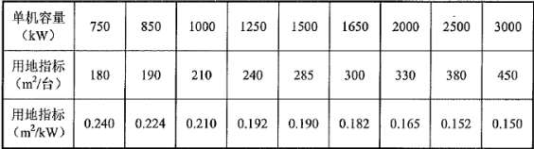

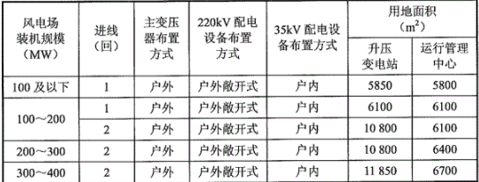风电机组基本用地指标表

220kV升压变电站同样为永久性用地，包括生产建筑用地、辅助生产建筑用地以及生活服务设施用地，总用地面积12600㎡，本次升压站为填方场地，用地指标可适当的提高，符合《电力工程项目建设用地指标》（建标【2011】209号）的要求。

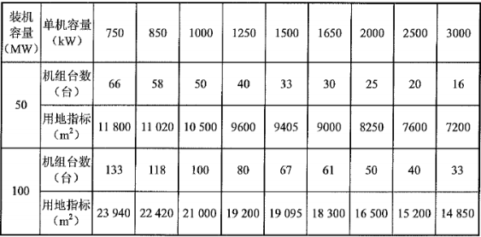220kV升压变电站及运行管理中心用地指标表

**3.2.2《天镇县旧城区控制性详细规划》指标研究**

由《天镇县旧城区控制性详细规划》分析可知，天镇县旧城区供电用地（1303）容积率为0.8；建筑密度为30%，绿地率30%，建筑限高为15m。

|  |  |  |  |  |  |  |  |  |
| --- | --- | --- | --- | --- | --- | --- | --- | --- |
| 地块编码 | 用地性质 | 用地面积（m2） | 净用地面积（m2） | 容积率 | 建筑密度（%） | 建筑限高（m） | 绿地率（%） | 备注 |
| A1-01-03 | U12 | 4328 | 2120 | ≤0.8 | ≤30 | ≤15 | ≥30 |  |

**3.2.3《天镇县新区控制性详细规划》指标研究**

由《天镇县新区控制性详细规划》分析可知，天镇县新区供电用地（1303）容积率为0.8；建筑密度为20%，绿地率30%，建筑限高为12m。

|  |  |  |  |  |  |  |  |  |
| --- | --- | --- | --- | --- | --- | --- | --- | --- |
| 地块编码 | 用地性质 | 用地面积（m2） | 净用地面积（m2） | 容积率 | 建筑密度（%） | 绿地率（%） | 建筑限高（m） | 备注 |
| B-04-04 | U12 | 5208 | 4205 | ≤0.8 | ≤20 | ≥30 | ≤12 |  |
| E-06-02 | U12 | 22139 | 18139 | ≤0.8 | ≤20 | ≥30 | ≤12 |  |

**3.2.4同类型项目指标研究**

1. 《天镇县国华风电项目规划设计条件研究报告》指标研究

由《天镇县国华风电项目规划设计条件研究报告》分析可知，该项目供电用地（1303）容积率≤0.8；建筑密度≤30%；绿地率≥20%。

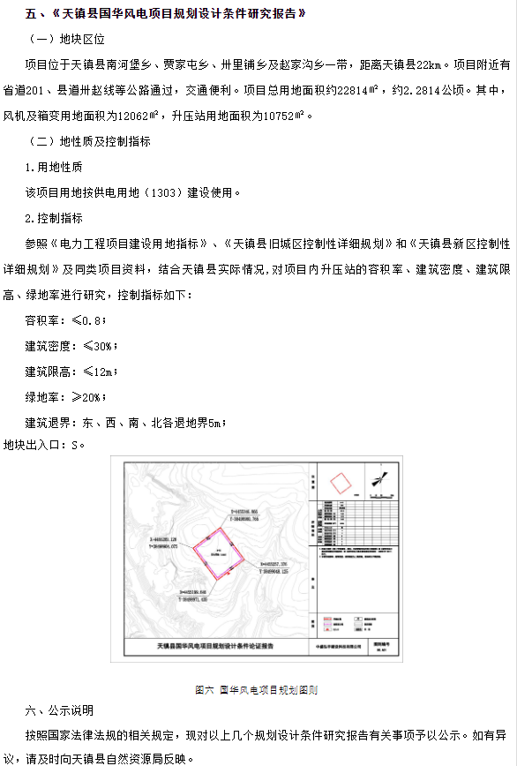

2.《华能天镇50MW扩容风电项目评估报告》指标研究

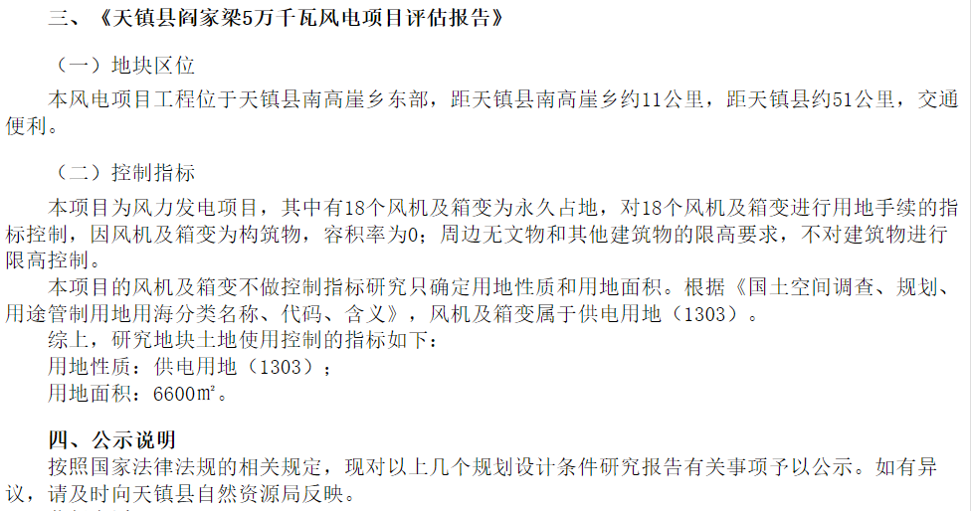由《华能天镇50MW扩容风电项目评估报告》分析可知，研究地块土地使用控制的指标如下：

用地性质：供电用地（1303）

用地面积：6600㎡

### 3.2.5研究地块控制指标

参考《天镇县旧城区控制性详细规划》、《天镇县新区控制性详细规划》、《天镇县国华风电项目规划设计条件研究报告》、《华能天镇50MW扩容风电项目评估报告》，本项目对华能天镇50MW扩容风电项目内的13个风机及箱变的用地性质和用地面积进行研究，对升压站的用地性质、用地面积、容积率、建筑密度、建筑高度、绿地率进行研究，拟完善用地控制指标。

风机及箱变、升压站的用地性质：供电用地（1303）；

用地面积：风机及箱变占地面积：4225㎡；

升压站占地面积：12600㎡；

升压站容积率：≤0.8；

升压站建筑密度：≤30%；

升压站建筑限高：≤12m；

升压站绿地率：≥20%；

建筑退界：东、西、南、北各退地界5m；

地块出入口：S。

## 3.3项目运营期对区域基础设施的影响评价

**1、供水**

本项目风机及箱变在日常运行中不需要用水。因此，不会对区域供水产生影响。

**2、排水**

本项目雨水采用就近排放，风机及箱变日常运行不会产生污水。

因此，不会对区域排水造成影响。

**3、供电**

施工生产生活临时设施场地用电可由附近村镇10kV线路接入，线路长度约为3km。

施工现场装设一台200kVA的10kV/380V变压器，并配备75kW柴油发电机作为备用施工电源。各机位采用柴油发电机作为施工电源。因此，不会对天镇县用电造成影响。

**4、通信**

赵家沟乡数据、宽带业务普及率达到100%，乡镇内宽带网络建设成数字化﹑光纤化﹑综合化网络。

**5、供暖**

本项目供热冬季取暖采用空调取暖，不会对区域周边供热产生影响。

## 3.4、项目与人文资源及区域环境的影响评价

本项目根据现场踏勘，项目附近均无风景名胜、自然保护区和国家保护的珍稀濒危野生动植物、水源地、国防设施等敏感因素，地上无文物古迹，地下现有资料无文物记载，生态人文资源敏感性较低。因此，不会对自然和文化资源造成不良影响。

项目距离周边村庄距离较远，不会对村庄造成影响。

## 3.5、项目选址效益评价

本项目的建设可以节约煤炭等一次能源及水资源，减少各类污染物的排放量，降低发电机组的运行成本，本工程的建设属清洁能源，有明显的环境效益。

因此，该项目建成后，不仅提供电力，减少污染，节约资源，有着积极的社会、环境意义，而且具有偿债能力，资本金财务内部收益率较好，项目在经济效益、社会效益和环境效益诸方面均可行。

# 第四章 结论与要求

## 4.1、结论

本项目从行业准入性、城乡规划协调性、区域基础设施、环境敏感因素及社会效益等方面综合考虑，华能天镇50MW扩容风电项目的建设合理的。

分项总结如下：

1、从行业准入性方面分析：项目建设符合国家、地方行业准入性政策。

2、从城乡规划协调性方面分析：本项目位于天镇县空间管制规划中属于区域基础设施，与《天镇县国土空间总体规划（2021-2035年）》（公示稿）相协调。

3、从区域基础设施方面分析：本项目所处位置交通便利，其给水、排水、供电等均满足项目运行要求，且对区域基础设施系统影响较小。

4、从对人文资源及区域环境影响分析：项目位置对当地人文资源没有影响。

5、从社会影响方面分析：该项目具有良好的社会效益。

## 4.2、规划要求

1、规划要求本项目在建设过程中，必须和天镇县的现状和发展规划相协调，严格按照国家有关规范和规章制度建设，留足发展余地。

2、在施工建设中，如发现文化遗产应及时向市文化管理部门报告，做好文物管理工作。

3、建设单位应完成环境影响评价、安全预评价、地震安全性评价，取得土地规划、环保等部门批准文件，方可开工建设。